第一章:数字媒体技术概述
(信息学院学术就业部整理）
- 媒体的基本概念
- 媒体的概念
媒体是承载信息的载体。
媒体包括信息和信息载体两个基本要素。
- 媒体的分类
感觉，表示，显示，储存，运输。
3.
感觉媒体：用户接触信息的感觉形式。
表示媒体：信息的表示形式。
显示媒体：表现和获取信息的物理设备。
存储媒体：存储数据的物理设备。
传输媒体：传输数据的物理设备。

- 数字媒体及其特性
- 数字媒体的概念：
计算机存储、处理和传播的信息媒体为数字媒体。
数字媒体采用二级制表示媒体信息。
- 数字媒体包括两个方面
①信息，内容采用二进制表示。
②媒介，能存储、传播二进制信息。
- 数字媒体的概念（补充）
数字媒体 是指最终以二进制数的形式记录、处理、传播、获取的信息媒体。包括数字化的文字、图形、图像、声音、视频和动画及其编码等逻辑媒体和储存、传输、显示逻辑媒体的物理媒体。但常常指逻辑媒体。
数字媒体 是数字化的内容作品以现代网络为主要传播载体，通过完善的服务体系，分发到终端和用户进行消费的全过程。
- 数字媒体特性
①数字化：以比特的形式通过计算机对信息进行存储、处理和传播。
②多样性：融合两种或两种以上媒体。
③交互性：以网络或者信息终端为介质的互动传播媒介。
④集成性：多种信息媒体的集成以及处理这些媒体的设备与设施的集成。
⑤趣味性
⑥技术与艺术的融合
- 媒体的种类与特点
- 分类
媒体可分为视觉类媒体（最常见），听觉类媒体，触觉、嗅觉和味觉类媒体。

- 视觉类媒体
如文本、图像、图形、视频、动画。
文本
①文本是使用最早的计算机媒体信息。
②英文文本：ASCll码表示
中文文本：由国标GB2312-80的双字节编码表示。

图像
①一副图像可定义为一个二维函数(x,y)，(x,y)是空间坐标，f(x,y)为图像在该点的强度。
②像素：构成数字图像的基本元素。
图形
图形一般是指计算机绘制的画面，如直线、圆、圆弧、矩形、任意曲线和图表。
图形（矢量图）vs图像（点位图）
①存储结构和表示方法完全不同。
②图形是矢量结构的画面储存形式。
③图像是栅格结构的画面形式，基本元素是像素。
④图形是更加抽象化的图像。
视频和动画
利用人眼的视觉暂留性，将一幅幅有联系的静态图像连续播放，从而产生运动画面的效果。
- 听觉类媒体
波形声音、语音、音乐。
- 数字媒体技术的研究领域
①数字媒体表示与操作
②数字媒体压缩
③数字媒体存储与管理
④数字媒体传输
⑤数字声音处理
⑥数字图像处理
⑦数字视频处理
⑧数字动画设计
⑨数字游戏设计
⑩数字媒体管理与保护
- 数字媒体技术的应用领域
①教育培训
②电子商务
③信息发布
④游戏娱乐
⑤电子出版
⑥创意设计
- 数字媒体信息的表示方法
①二进制数字
②成组编码
- 一些常识
- 目前我国采用的电视制式是PAL 25帧/s
- 图像和视频编码的国际标准是JPEG，MPEG，H.26X

第二章：数字音频技术
- 音频的概念与特性
- 物理学角度
声音是一种机械波，具有频率、振幅、波形三种基本特征。
- 生理学角度
声音是指生彼作用于听觉器官所引起的一种主观感受，主观描述角度有响度、音调、音色和音长等。
- 声音质量的度量
- 客观质量评价
①频带宽度
- 声音信号是由许多频率不同的分量信号组成的复合信号。
- 复合信号的频率范围成为频带宽度（带宽）。
- 频率越宽包含的音频信号越丰富。可分为如下等级：（单位为Hz）
·CD-DA（最宽）：10-22K;
·FM广播：20-15K；
·AM广播：50-7K；
·电话（最窄）：200-3.4K；
②动态范围
- 音频信号的最大强度和最小强度之比成为声音的动态范围。
- 动态范围越大，说明音频信号的相对变化范围大，音响效果越好。
- 一些声音的动态范围（单位为dB）
·AM广播 40
·FM广播 60
·数字电话 50
·CD-DA 100

- 主观质量评价
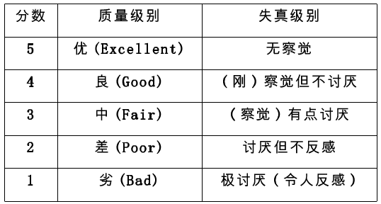

- 常见的声音文件
·CD 业内标准
·*.WAV文件 用于存储
·*.MID文件、*.RMI文件 用于合成音乐
·*.MP3文件 着重于压缩
·*.ra、*.rm,*.rmvb,*.WMA 用于网络传输
- 音频的数字化
- 数字音频的分类
数字音频指用一连串二进制数据来保存的音频信号。
①模拟音频
时间和幅度上都是连续的。
②数字音频
时间和幅度上都是离散的。
③模拟音频和数字音频
模拟音频—————>A/D转换——————>数字音频。
- 音频数字化过程
①采样：导致时间上的离散化
②量化：导致幅度上的离散化
- 数字化音频的参数（影响数字化音频的质量）
①采样频率
每秒钟采集的声音样本个数。
②量化位数（量化精度）
每个声音样本用多少位来表示。
位数越多，声音质量越高，存储空间越大。
- 奈奎斯特定理
①采样频率不应当低于声音信号最高频率的两倍，这样就可以把数字表达的声音还原为原来的声音。
②推论
人类听觉能接收的最大频率大约为20kHz,为保证不失真，采样频率应在40kHz左右。
③常用的采样频率（单位为kHz）
8，11.025,22.05,16,37.8,44.1,48。
- （计算）WAV格式数字音频的存储量
1.WAV文件每秒钟的存储量（单位为字节）
=采样频率（Hz）*量化位数*通道数/8
- WAV文件大小
=时间（秒）*WAV文件每秒的储存量。
- 设备
①模拟音频记录设备
- 机械留声机
- 钢丝录音机
- 磁带录音机
②模拟音频处理设备
- 话筒
- 音箱
- 调音台
第三章：数字图像技术
- 概述
- 数字图像概念
①数字图像可以看做关于x,y的二元函数，(x，y)表示图像某一处的位置，f(x,y）表示该点图像的强度。
②任何数字图像都是由有限的单元组成，每个单元都有确切的位置与强度，这些单元被称为像素。
- 数字图像处理
指通过计算机方法对数字图像做出处理。
- 颜色
- 颜色的概念以及特征
①颜色是光与人类视觉系统交互产生的结果。
②颜色是物体对于人类的生理学特征，而非物体本身的物理学特征。
- 一些颜色模型
- RGB模型（加色模型）
①概念
RGB颜色模型是颜色最基本的表示模型，也是计算机系统彩色显示器采用的颜色模型。
②表示方法
- 配色方程
F=r[R]+g[G]+b[G]。
其中r[R]，g[G]，b[G]为F色的三色分量。
- 单位立方体

- HSB模型
①HSB模型是面向用户的。
②HSB模型建立在人类对颜色的感觉基础之上，H表示色调，S表示饱和度，B表示亮度。
③色调
色调反应颜色的种类。
④饱和度
饱和度是指颜色的深浅程度或纯度。
⑤亮度
亮度是颜色的相对明暗程度。
- 图像的数字化
- 一种图像公式模型
显然，对于一副图像，图像任意一处强度满足以下条件
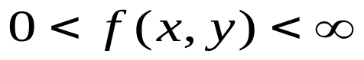
f(x,y)可以分解为两项
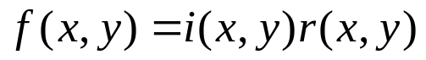
i(x,y)为该点的照度，r(x,y)为该点的反射率。
- 灰度直方图
- 灰度直方图是一种直方图，其横坐标为灰度，纵坐标为每个灰度所对应的像素的数目。如果对于一副M * N的图像，我们设横轴变量为r,纵轴变量为n,r、n之间对应的函数为h,其中r的范围是0到L-1。那么有如下推论
①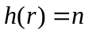
②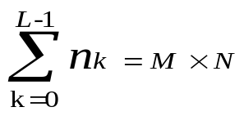
③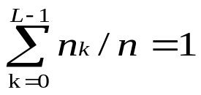
- 各种颜色模型的适用领域
①RGB 计算机系 统彩色显示器
②CMYK 用于彩色印刷、彩色打印
③HSB 用于计算机实时处理彩色图像
④YUV和YIQ 彩色全电视信号
⑤CIE Lab 不依赖于任何设备的颜色标准
- 数字图像的描述属性
①分辨率
- 显示分辨率
显示分辨率是指显示屏在水平和垂直方向上像素点的最大个数。
- 图像分辨率
图像分辨率是指一幅图像在水平和垂直方向上像素点的最大个数。
- 扫描分辨率
扫描分辨率是指用户扫描仪扫描图像的扫描精度。
- 打印分辨率
打印分辨率是指图像打印时每英寸可识别的点数。
②颜色深度
颜色深度指一幅图像中可使用的颜色数的最大值，颜色编码的二进制位数即为图像的颜色深度值。
第四章：数字视频技术
- 电视工作原理
摄像机——景物——>电信号（光电转换）
显示设备——电信号——>原景物（电光转换)
- 电视图像的数字化
- 对分量电视信号进行数字化
先从复合彩色电视图像中分理出彩色分量，然后数字化。
- 对复合电视信号进行数字化
对色度信号和亮度信号共频带所形成的复合电视信号直接进行数字化。
- 电视的扫描机制
逐行扫描-->奇数行扫描-->偶数行扫描-->隔行扫描形成
- 视频获取设备
- 摄像机
- 录音机
- 视频采集卡

第五章：数据压缩技术
- 数据压缩的重要性
1.目前硬件技术所能提供的计算机存储资源和网络带宽之间有很大差距。
2.数据压缩可以紧缩存储空间，提高通信干线的传输效率，使计算机实时处理音频、视频信息。
3.研究发现，图像数据中存在着大量的冗余，如空域冗余与时域冗余。
图像数据压缩技术就是研究如何利用图像数据的冗余性来减少图像数据量。
- 数据压缩方法分类
- 质量有无损失
有损失编码和无损失编码
- 作用域
空间方法、变换方法、混合方法。
- 是否具有自适应性
- 数据压缩基础
- 统计编码
①奠基
- 数据压缩的理论基础是信息论，根据信息论原理，可以找到最佳数据压缩编码方法，数据压缩的理论极限是信息熵。
- 信息量的定义
信息是用不确定性的度量来定义的。
信息论定义了一种度量信息量的方法
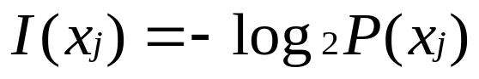
P是信源发出x的先验概率
- 信源的熵
·信源的熵定义为信源X发出的n个随机事件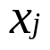（j=1,2....n）的自信息量的统计平均。
·公式为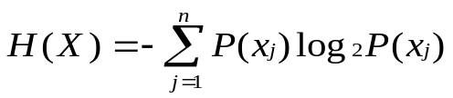
·信源的熵的范围是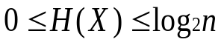
- 最佳编码判据
·在编码中用熵衡量是否是最佳编码
·对一种编码定义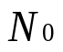为平均码长
计算公式为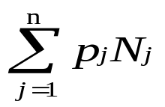。
·当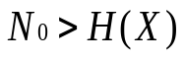 ，此时的压缩编码有冗余，不是最佳编码
·相等时，是最佳编码。
三．编码方法
①．无损编码方法
1.霍夫曼编码（P246）
2.行程编码(P247)
3.词典编码(P248)
1）LZ77算法
2）LZW算法
②有损编码方法
- 脉冲编码调制
- 增量调制
- 差分脉冲编码调制

